ATC Blackrock College — летняя школа в Ирландии

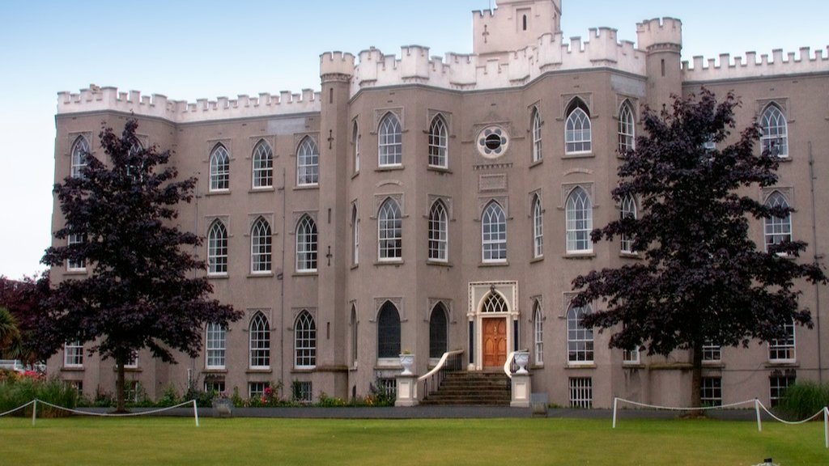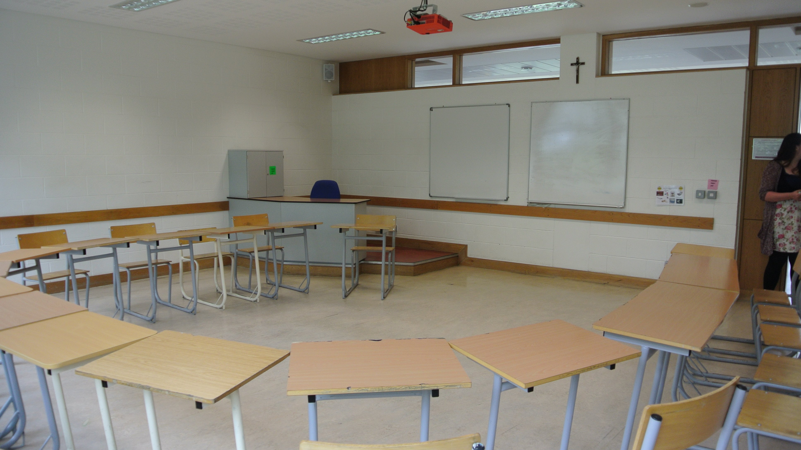

College House, Rock Road, Blackrock, County Dublin, Ireland, от 11 до 15 лет

Интенсивность курса (Учебные часы в неделю) | 15
Размещение | Кампус / Лагерь
Тип комнаты | Двухместная
Ванная Комната | Общие
Питание | Завтрак, Обед и Ужин
Экскурсии в неделю | 2
Экскурсии в будни на полдня | 1
Экскурсии в выходные на целый день | 1

Описание

Почему стоит ехать в эту школу

Инфраструктура школы

Спортивная инфраструктура

Хобби и клубы

Что еще включено в цену программы

Рекомендованные города прилета

Дублин

Примерная программа
 | Утро | День | Вечер
День 1 | Заезд | Заезд | Игры
День 2 | Уроки | Спортивные мероприятия | Викторины
День 3 | Уроки | Драма и ирландский спорт | Шоу мод
День 4 | Уроки | Шоколадная фабрика | Викторины
День 5 | Уроки | Драма и ирландский спорт | Олимпийские игры
День 6 | Поездка в Глендалох | Музей Уиклоу | Дискотека в черно-белых цветах
День 7 | Поездка в Брей | Поездка в Брей | Караоке
День 8 | Свободный день/Экскурсия по выбору/развлечения
День 9 | Уроки | Мастер-класс STEM / разговорный клуб | Игры
День 10 | Уроки | Экскурсия на полдня | Караоке
День 11 | Уроки | Мастер-класс STEM | Квиз
День 12 | Уроки | Мастер-класс STEM / разговорный клуб | Шоу мод
День 13 | Уроки | Мастер-класс STEM | Игры
День 14 | Экскурсия на целый день | Экскурсия на целый день | Экскурсия на целый день

Помощь в бронировании: +7 495 204 20 68 или онлайн-консультант на travelclass.org
Электронная почта: go@travelclass.org

